基隆市立南榮國民中學「攜手計畫課後扶助」數學補救教學教材教案
教學  科目 | 數學學習領域 | 教學  對象 | 八年級補救教學學生
教材  來源 | 數學教科書(康軒版)  2上1-1乘法公式 | 教學日期 | 97年9月4日~97年9月12日
教學者 | 尤四維 | 教學時間 | 6節(270分鐘)
教學  目標 | 1.能透過具體表徵，以文字符號表示正方形與長方形面積。  2.由面積計算，認識(a+b)(c+d)=ac+ad+bc+bd。  3.由面積計算，認識(a+b)${}^{2}$=a${}^{2}$+2ab+ b${}^{2}$。  4.由面積計算，認識(a-b)${}^{2}$=a${}^{2}$-2ab+ b${}^{2}$。  5..由面積計算，認識  (a+b)(a-b)= a${}^{2}$- b${}^{2}$。  6.能運用乘法公式進行簡單計算，增進對公式的熟悉。 | 設計  理念 | 1.明明白白你(妳)的心—從「評量—教學—評量」的動態循環歷程開始，展開補救教學師生探究之旅。  2..透過「具體圖形」，以文字符號表徵正方形與長方形面積表示式，及建構乘法對加、減法分配律概念。  3.藉由「問題探索活動」，透過面積拼湊認知(a+b)(c+d)=ac+ad+bc+bd乘法公式。  4.從「化繁為簡」轉化到「執簡馭繁」  (1)以數個長方形面積和(具體數字)推導  「和的平方公式」(a+b)${}^{2}$=a${}^{2}$+2ab+ b${}^{2}$。  (2)呈現a、b等抽象符號，演繹「和的平方公式」(a+b)${}^{2}$=a${}^{2}$+2ab+ b${}^{2}$。  (3)利用和的平方公式，求取較複雜數字運算結果。  (4)直接計算不行？—真的有「化繁為簡」？  (5)其他的組合方式不行？它就是你(妳)的唯一！  (6)學會了帶著走的基本能力—執簡禦繁！  5.「天使慢飛」—展翅遨翔！
教學流程 | 壹、乘法對加、減法的分配律  一、「明明白白你(妳)的心」學習評量活動  (一).下圖中，一個大長方形可以分割成邊長為a的正方形與長、寬分別為a、b的長方形，原來大長方形的長與寬各為多少呢？在空格中，填入適當的文字符號。  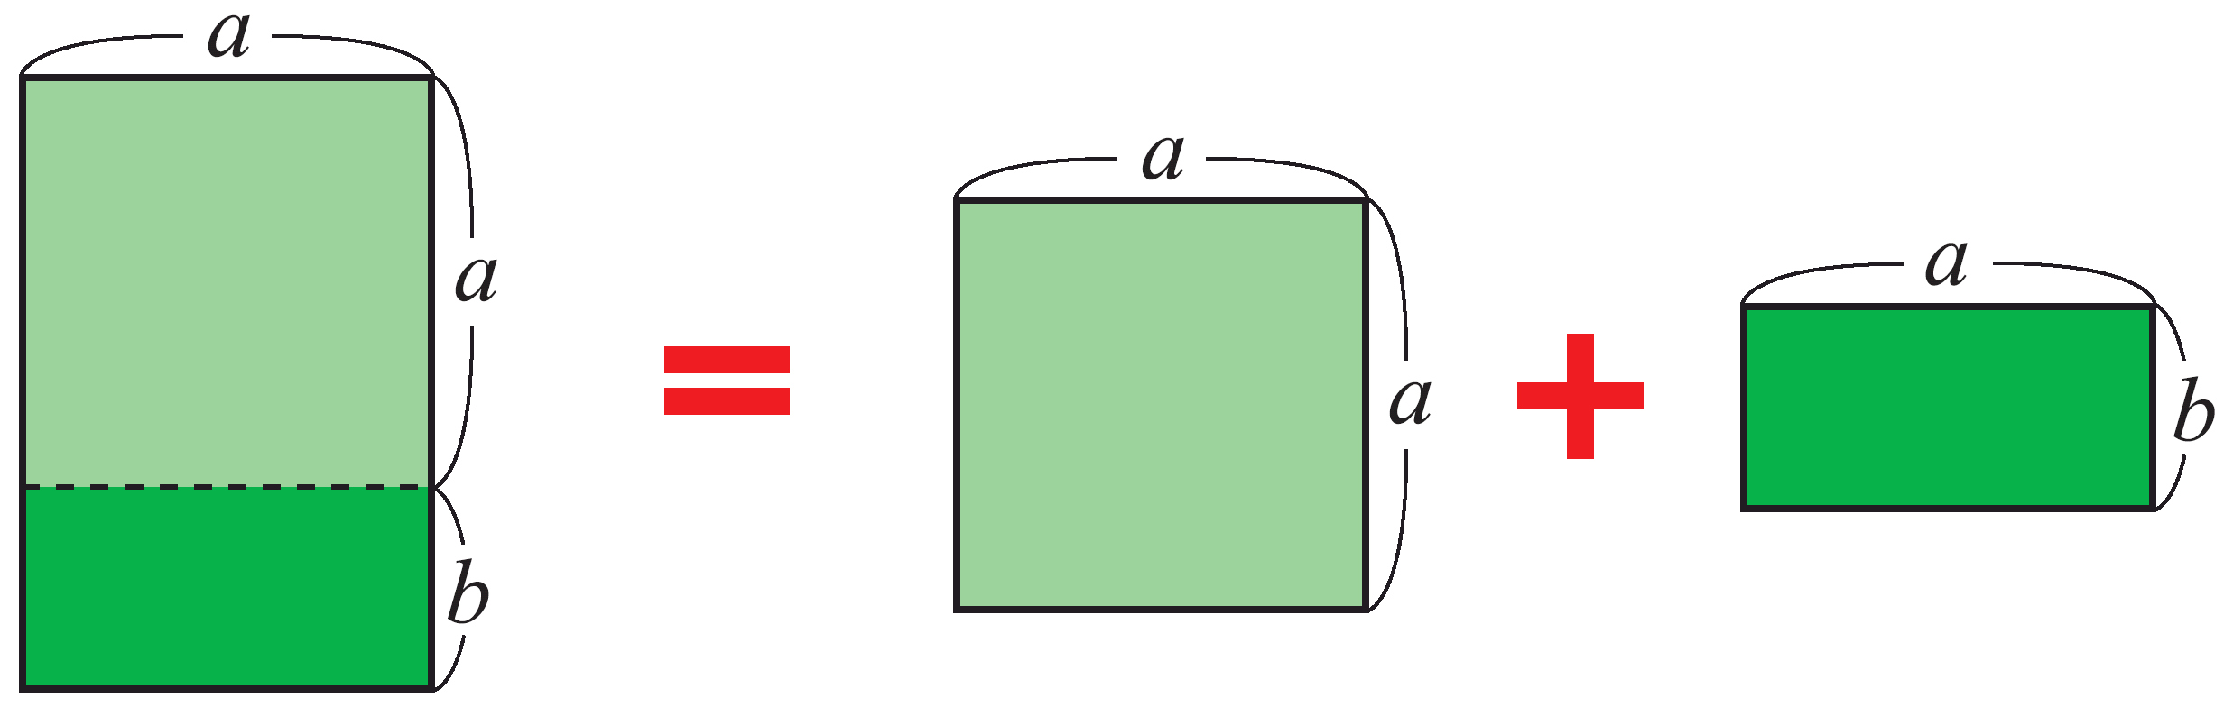  面積＝ a ×( ＋ )＝ ＋  (2)  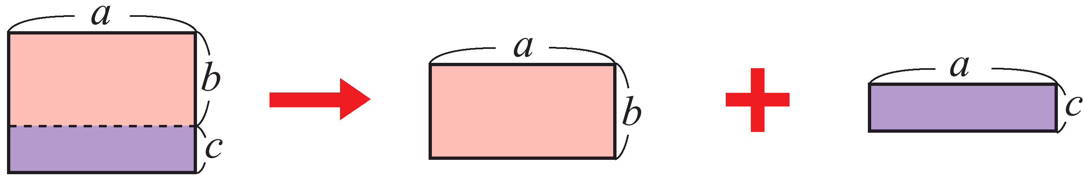  a(b＋c) ＝ ＋  二、教材設計想法  (1)明明白白你(妳)的心」是一個針對透過「具體圖形」，檢視學生如何以文字符號表徵長方形面積表示式，以及從而構築乘法對加、減法分配律概念的評量活動。學生對於「純」數字的運算已經十分純熟，但對於文字符號的運算依然很生疏。對於未知數之間的乘法交換律與分配律，尚需要仔細說明，亦即學生仍處於無法順利轉化至「抽象符號」表徵。  (2)在此，面積都是以兩個文字符號的乘積表示，且將a‧b寫成ab，看起來很像兩個文字並排，學生對這種形式的經驗不是很充足，故詳細檢查學生學習表徵，有助於乘法公式抽象符號概念建構。  三、補救教學模式選擇分析—「天使慢飛」！  針對評量結果，慎思採取「直接教學模式」、「精熟教學模式」與「個別化教學  模式」進行補救教學。「直接教學模式」適用於教導學生生記憶事實—文字表徵乘  法交換律與分配律，以及簡約的寫、算技能，教師主要任務務在於將教材組織並  有序呈現。下一個「問題探索活動」的設計目的，更想呈顯出學生對「抽象公  式具體化」的精熟要求。  (二)「問題探索活動」—透過面積拼湊，認識(a＋b)(c＋d)＝ac＋ad＋bc＋bd  (一)依下圖所示，將這四塊小長方形合併成一個新的大長方形，並完成下面的表格。(以a、b、c、d表示)  (二)「化繁為簡」—直接計算不行？  而數字的運算除了直接計算外，有時也可以運用乘法分配律來算，  例如：  49×999＝49×(1000－1)  ＝49×1000－49  ＝49000－49  ＝48951  (三)教材設計想法  (1)一開始先以長方形面積導入乘法對加法的分配律(a＋b)(c＋d)＝ac＋ad＋bc＋bd，然後再以代入的方式，說明不管a、b、c、d是正或負，(a＋b)(c＋d)＝ac＋ad＋bc＋bd依然成立，並讓學生明瞭乘法對減法也符合分配律。  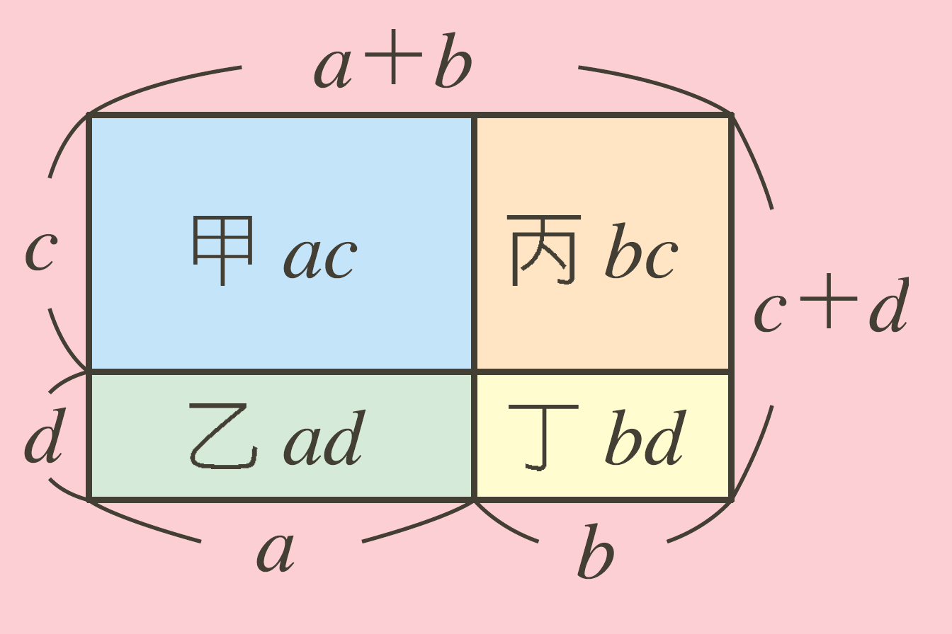  (2)在這裡，讓學生明瞭乘法分配律的運算規則，以方便後面乘法公式的推演與多項式乘法的運算。  (3)經由面積拼湊，了解(a＋b)(c＋d)＝ac＋ad＋bc＋bd。  (4)將乘法對加法的分配律由數字運算演繹到文字表徵。  (5)事實上可以直接運用分配律簡單推導出乘法公式，學生雖然可在短時間內背誦記憶公式，但對於文字符號的運思，依然十分抽象。在此同時並陳圖形與文字兩種運思，交互參照「抽象公式具體化」。  (6)將四塊小長方形合併成一個大長方形的拼法有很多種，可以讓學生提出自己的想;法。  (四)補救教學模式分析—「天使慢飛」！  基於個人認知表徵與學習速度的差異，教學時僅列出學生精熟標準，並給予足夠的學習時間(以類似題目達成程序表示)，幾乎智力正常學生都應精熟大部分學習內容。  貳、 乘法公式  一、和的平方公式(a＋b)²＝a²＋2ab＋b²  (一) 「問題探索活動」  101²除了直接計算之外，還有其他的計算方式嗎？如下圖，邊長為101的正方形  是由邊長為100的正方形，加上兩個長、寬分別為100和1的長方形和一個邊長  為1的正方形所拼成。從面積來看：101²＝(100＋1)²＝100²＋2×100×1＋1²  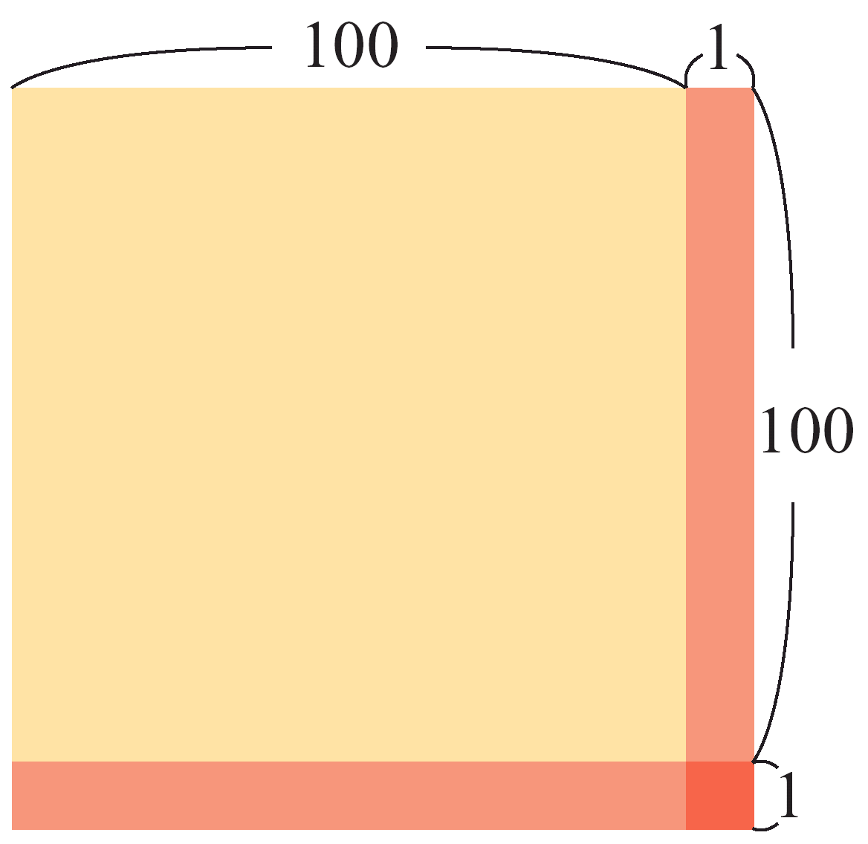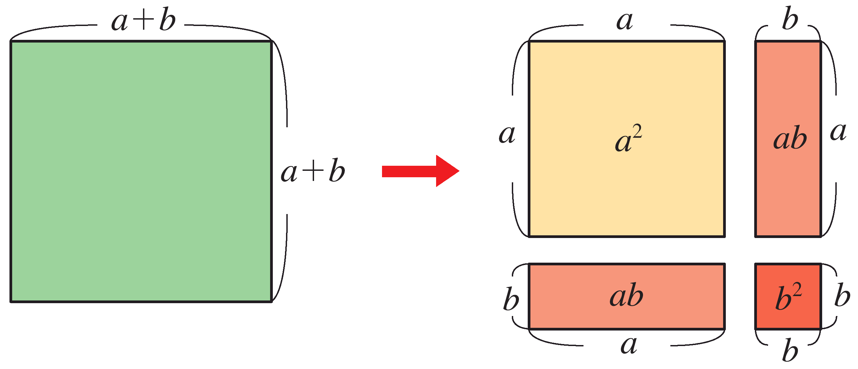  從面積來看，就是(a＋b)²＝a²＋ab＋ab＋b²＝a²＋2ab＋b²。我們也可以將(a＋b)²看成(a＋b)×(a＋b)，直接用乘法分配律的規則來計算：  (a＋b)(a＋b)＝＝a²＋ab＋ba＋b²  ＝a²＋2ab＋b²  其實不論a、b所代表的數是正數或負數都可以得到：  (a＋b)²＝a²＋2ab＋b²………和的平方公式  (二)「化繁為簡」—直接計算不行？  利用和的平方公式(a＋b)²＝a²＋2ab＋b²，計算下列各式的值。  (1) 504² (2) (20.3)²  解：(1) 由於504＝500＋4，將a看成500，b看成4，可得  504²＝(500＋4)²  ＝500²＋2×500×4＋4²  ＝250000＋4000＋16  ＝254016  (2) 由於20.3＝20＋0.3，將a看成20，b看成0.3，可得  (20.3)²＝(20＋0.3)²  ＝20²＋2×20×0.3＋(0.3)²  ＝400＋12＋0.09  ＝412.09  延伸思考—它就是你(妳)的唯一！  例題中，我們計算504²時，是將504拆成500與4的和。如果拆成其他兩數的和，再利用和的平方公式來算，算出來的值是不是一樣呢？哪一種拆法比較好？  (三)教材設計想法  1.讓學生經由101²的簡便計算法，開始探討和的平方公式。  2.經由圖解的方式，讓學生了解和的平方公式(a＋b)²＝a²＋2ab＋b²。  3.藉由分配律的推演，讓學生加深對和的平方公式之印象。  4.可以跟學生一起探討分享101²的計算法，真的能充份符應「化繁為簡」？。  5.由(100＋1)²轉化至純文字符號的(a＋b)²，宜適當引導讓學生了解文字符號的運算與數字的運算是交互參照的。  (四)補救教學模式分析—「天使慢飛」！  適當引用精熟教學模式，讓學生理解文字符號的運算與數字的運算是交互參照的，並依據學生個別差異給予足夠學習時間精熟學習內容。  二、差的平方公式  (一)「問題探索活動」  ＝兩個長、寬為a、b的長方形面積減去重疊部分的小正方形面積  ＝2×a×b－b²  ＝2ab－b²  所以邊長為(a－b)的正方形面積  ＝邊長為a的大正方形面積減去L型區域面積  即(a－b)²＝a²－(2ab－b²)  ＝a²－2ab＋b²。  利用差的平方公式(a－b)²＝a²－2ab＋b²，計算下列各式的值。  (二)「化繁為簡」—直接計算不行？  (1) 199² (2) (9)²  解：(1) 由於199＝200－1，將a看成200，b看成1，可得  199²＝(200－1)²  ＝200²－2×200×1＋1²  ＝40000－400＋1  ＝39601  (2) 由於9＝10－，將a看成10，b看成，可得  (9)²＝(10－)²  ＝10²－2×10×＋()²  ＝100－5＋  ＝95  延伸思考—它就是你(妳)的唯一！  計算199²時，是將199拆成200與1的差。如果拆成其他兩數的差，再利用差的平方公式來算，算出來的值是不是一樣呢？哪一種拆法比較好？如果拆成其他兩數的差，再利用差的平方公式來算，算出來的值是一樣的。將199拆解成200與1的差，是因為2002比較容易計算。  (三)教材設計想法  1.讓學生明瞭乘法分配律的運算規則，以方便後面乘法公式的推演與多項式乘法的運算。  2.和的平方公式是運用面積拼合與乘法分配律，讓學生察覺(a＋b)²＝a²＋2ab＋b²。之後利用代入求值的問題，熟悉和的平方公式。  3.差的平方公式是運用面積與乘法分配律，讓學生察覺(a－b)²＝a²－2ab＋b²。之後利用代入求值的問題，熟悉和的平方公式。  4.平方差公式是運用面積重組與乘法分配律，讓學生察覺(a＋b)(a－b)＝a²－b²。之後利用代入求值的問題，熟悉和的平方公式。  (四)補救教學模式分析—「天使慢飛」！  適當引用精熟教學模式，讓學生理解差的平方公式文字符號的運算與數字的運算  是交互參照的，並依據學生個別差異給予足夠學習時間精熟學習內容。  三、平方差公式(a＋b)(a－b)＝a²－b²  (一)「問題探索活動」  2. 將剩餘的部分重新分割成甲和乙兩部分，如下圖，並重新組合成一個長方形，組合後的長方形的長與寬如何用a和b來表示？ (a＋b)(a－b)  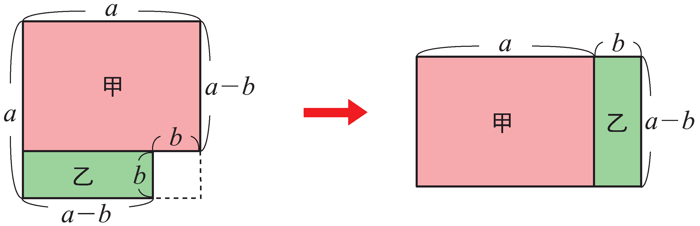  3. 由前兩題的結果，比較(a＋b)(a－b)與a²－b²的大小關係。  (a＋b)(a－b)＝a²－b²  由於分割重組後，面積沒有改變，所以(a＋b)(a－b)與a²－b²代表的數是一樣的，即(a＋b)(a－b)＝a²－b²。  可以將(a＋b)(a－b)用乘法分配律的規則計算。  (a＋b)(a－b)＝a(a－b)＋b(a－b)  ＝a²－ab＋ba－b²  ＝a²－b²  其實不論a、b所代表的數是正數或負數，都可以得到：  (a＋b)(a－b)＝a²－b²………平方差公式  (二)「化繁為簡」—直接計算不行？  利用平方差公式(a＋b)(a－b)＝a²－b²，計算203×197。  解：由於203×197＝(200＋3)(200－3)，  將a看成200，b看成3，  可得203×197＝(200＋3)(200－3)  ＝200²－3²  ＝40000－9  ＝39991  利用等式a²－b²＝(a＋b)(a－b)，計算下列各式的值。  (1) 101²－100² (2) 219²－119²  解：(1) 將a看成101，b看成100，可得  101²－100²＝(101＋100)(101－100)  ＝201×1  ＝201  (2) 將a看成219，b看成119，可得  219²－119²＝(219＋119)(219－119)  ＝338×100  ＝33800  (三)教材設計想法  平方差公式是運用面積重組與乘法分配律，讓學生察覺(a＋b)(a－b)＝a²－b²。之  後利用代入求值的問題，熟悉差的平方公式。  (四)補救教學模式分析—「天使慢飛」！  強化精熟教學模式，讓學生理解平方差公式文字符號的運算與數字的運算是交互參照的，並依據學生個別差異給予足夠學習時間精熟學習內容。
  以大長方形計算 | 大長方形的長、寬分別為 、 。
  以大長方形計算 | 大長方形面積＝長×寬＝(a＋ )(c＋ )。
  以四塊小長方形計算 | 甲面積＝ 。 乙面積＝ 。  丙面積＝ 。 丁面積＝ 。
  以四塊小長方形計算 | 四塊小長方形面積和＝甲＋乙＋丙＋丁  ＝ ＋ ＋ ＋
  在和的平方公式中，利用一個邊長為a的大正方形、一個邊長為b的小正方形，以及兩個長、寬分別為a、b的長方形來拼成邊長為(a＋b)的正方形。接下來，利用同樣的這四個圖形，來探討邊長為(a－b)的正方形面積應該如何表示。 | 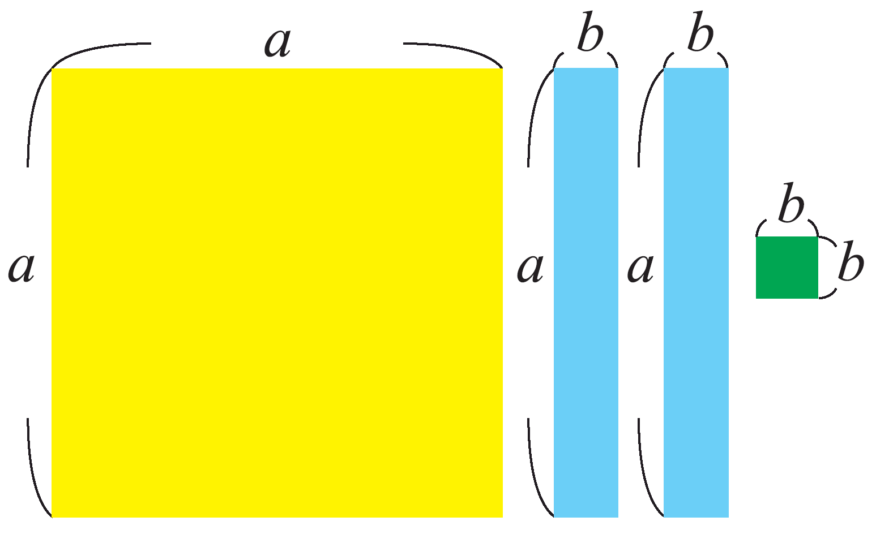
  如右圖，邊長為a的大正方形面積比邊長為(a－b)的正方形面積多出了一塊L型區域。這個區域正好是兩個長、寬分別為a、b的長方形所疊合成的，重疊部分正好是邊長為b的小正方形，也就是說：  L型區域的面積 | 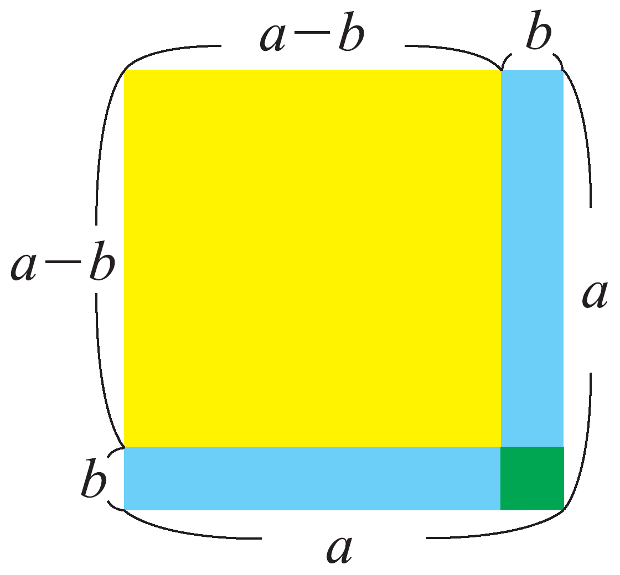
  1. 在一個邊長為a的大正方形紙片中，將紫色區域的小正方形剪下，剩餘的面積該如何用a和b來表示呢？ | 